REPUBLICA DOMINICANA
Dirección General de las Escuelas Vocacionales de las FF. AA. y de la P.N.
SANTO DOMINGO, D. N.

TODO POR LA PATRIA

06 de junio, 2023.-

DIGEV junto a otras instituciones avanzan en formulación de proyecto para optimizar formación y educación.

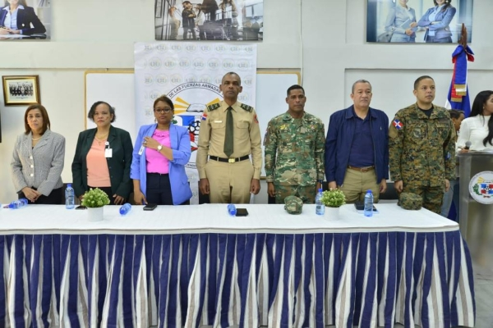
La Dirección General de las Escuelas Vocacionales de las Fuerzas Armadas y de la Policía Nacional (DIGEV) recibió este fin de semana información actualizada sobre los avances de la formulación del Proyecto del Marco Nacional de Cualificaciones el cual tiene como finalidad la articulación entre la educación y la formación técnico vocacional.
Los avances del referido proyecto les fueron presentado al director general de las Escuelas Vocacionales de las Fuerzas Armadas y de la Policía Nacional, Mayor General RD., Juan José Otaño Jiménez; la Plana Mayor, y los 32 inspectores que gestionan las escuelas vocacionales en todo el territorio nacional.

La presentación de las informaciones sobre los avances de la formulación del citado proyecto estuvo a cargo de la directora de Valida dación y Certificación del Instituto Nacional de Formación Técnico Profesional (INFOTEP), Ramona Mejía, quien destacó que el mismo está coordinado por el Ministerio de la Presidencia.
Resaltó que en la formulación del proyecto están involucradas, además de las Escuelas Vocacionales, un grupo de instituciones vinculadas al tema de la educación del sector público, privado, la sociedad civil y el sector laboral, quienes tienen como misión fundamental optimizar la educación y la formación en la República Dominicana.
Mediante comunicado de prensa, la entidad formativa indicó que entre las instituciones que están trabajando en la importante iniciativa figuran los ministerios de Educación, Educación Ciencia y Tecnología, Infotep y una representación del sector laboral y empresarial del país.
El Mayor General ERD., Otaño Jiménez, al valorar la actividad, dijo sentirse muy optimista y contento con el proyecto y el trabajo logrado hasta el momento, dada la importancia que tiene para seguir avanzando en el desarrollo de la formación y la educación integral en todo el país.
La presentación sobre los avances del proyecto de ley que ya ha sido remitido por el Poder Ejecutivo al Congreso Nacional se llevó a cabo en la Sede Central de la DIGEV, ubicada en el municipio Santo Domingo Este.

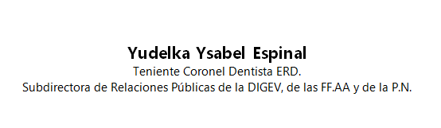

SUB-DIRECCIONDE RELACIONESPUBLICAS
06/06/2023.

